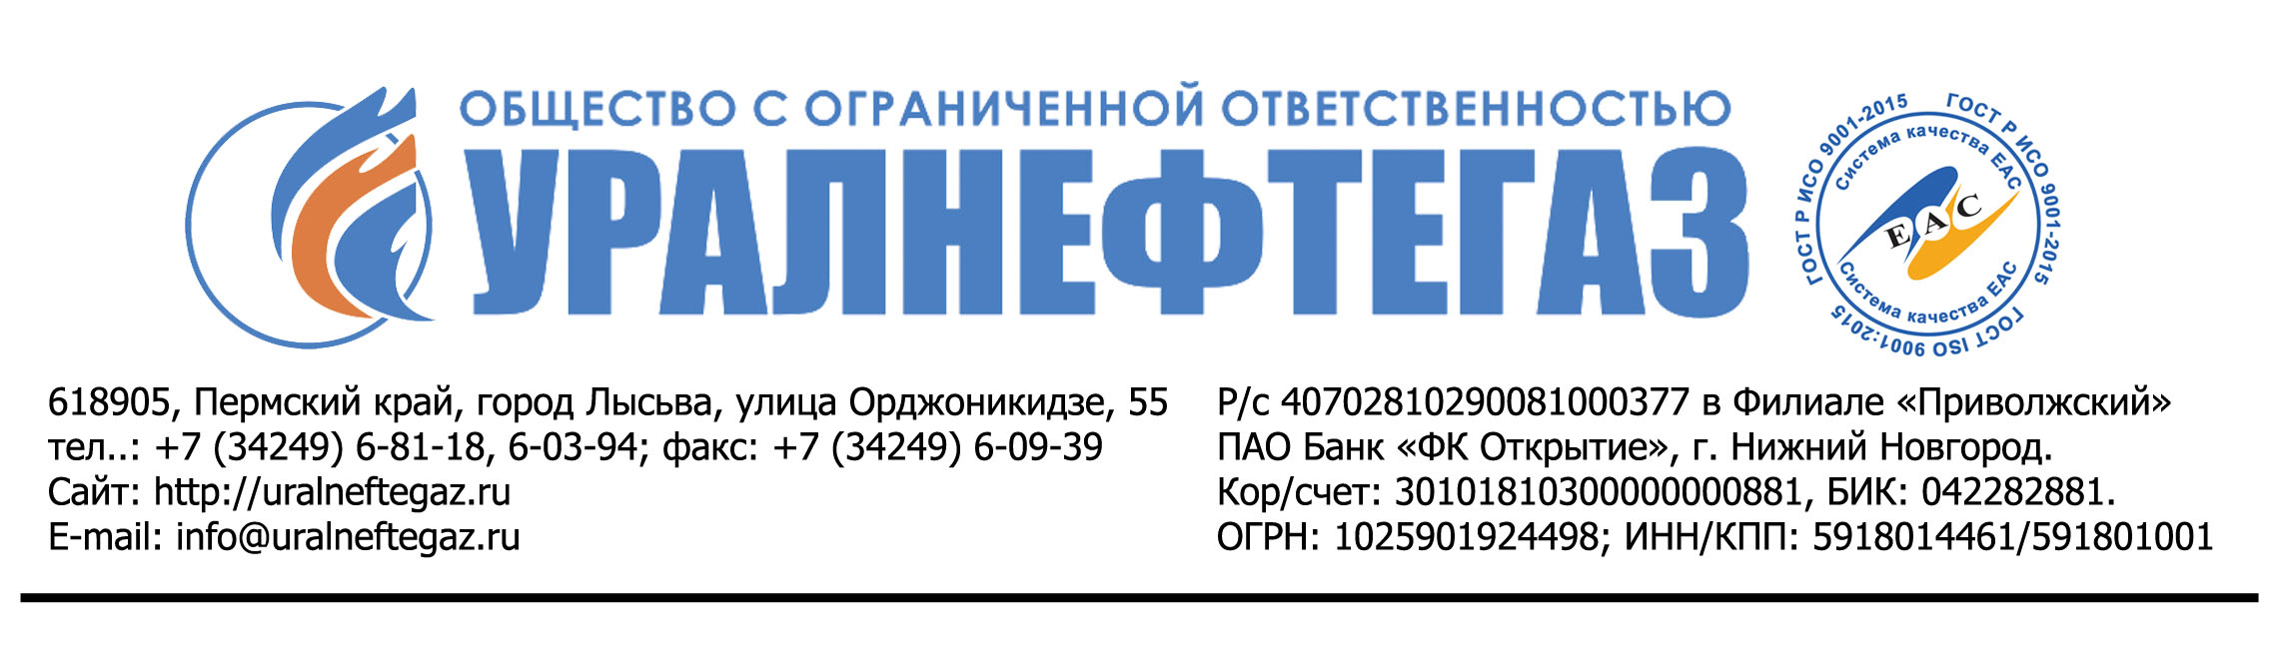

РЕКВИЗИТЫ ПРЕДПРИЯТИЯ:
Общество с ограниченной ответственностью «Уралнефтегаз» / ООО «Уралнефтегаз»
Юридический адрес: 618905, Пермский край, город Лысьва, улица Орджоникидзе, 55
Почтовый адрес: 618905, Пермский край, город Лысьва, улица Орджоникидзе, 55

1. (34249) 6-09-39, 3-09-39, 6-12-49 - коммерческий отдел
2. (34249) 6-03-94 – помощник руководителя
3. (34249) 6-06-42 - технический отдел
4. (34249) 6-12-84 - группа снабжения
5. (34249) 6-10-44 - главный бухгалтер
Email: info@uralneftegaz.ru
Сайт: http://www.uralneftegaz.ru

ИНН/КПП 5918014461 /591801001
Реквизиты банка:
Р/с 40702810290081000377
К/с 30101810300000000881
БИК 042282881
Получатель: ООО «Уралнефтегаз»
Банк получателя:
Филиал «Приволжский» ПАО Банк «ФК Открытие», г. Нижний Новгород
Коды:
ОКПО 57453922
ОКТМО 57726000001
ОКОГУ 4210014
ОКВЭД 33.14, 33.12, 33.20, 46.69.5, 46.73.6, 47.9, 73.20.1, 41.20.
ОКФС 16
ОКОПФ 12300
Рег. № в ПФР 069-016-03773
Рег. № в ФСС 5900241539
Зарегистрировано в администрации г. Лысьва 04 июня 2002 г. рег. № 702
Диагностика, ремонт, изготовление и поставка запасных частей для электродвигателей и турбогенераторов
Перерегистрация: Межрайонной инспекцией МНС № 6 от 11.10.2002 г. свид. 59 № 001802308,
ОГРН № 1025901924498

Для договоров:

Генеральный директор – Наумов Анатолий Виссарионович, действующий на основании устава.

